Главная задача в развитии креативности – развитие мыслительной деятельности.

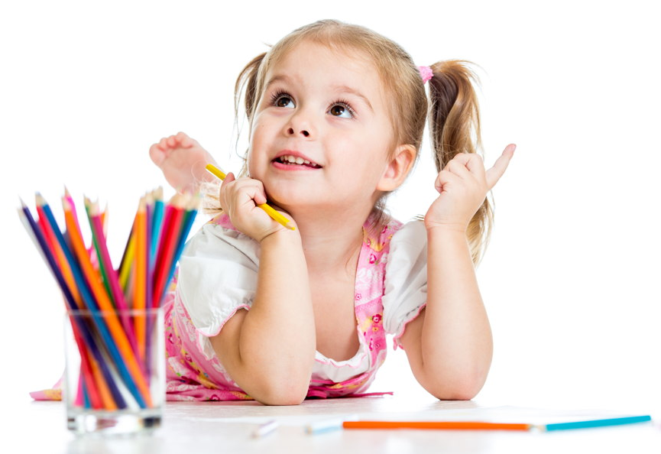

Районное методическое объединение
«Инновационные технологии в развитии креативных способностей дошкольников в различных видах деятельности»
Тема:
«Современные технологии развития качеств мышления, которые формируют креативность»
МАДОУ АР детский сад «Сибирячок» корпус № 1
Руководитель Гущина М.Ю.,
воспитатель 1квалификационной категории
11.10.2018г

Цель:
- Показать педагогам эффективные методы и приёмы работы по развитию креативных способностей детей.
-Распространить эффективный опыт работы по данному направлению

С 8.50 – 9.00 – регистрация участников РМО
С 9.00 – открытие РМО
- Выступление «Креативность: что такое, оценка, методы воспитания у детей».- Гущина М.Ю. руководитель РМО воспитатель корпуса №1
- Практический просмотр «Приёмы ТРИЗ в изобразительной деятельности» старшая группа - Полупан Е.А. воспитатель корпуса №1
- Практический просмотр «Реализация современных педагогических технологий по развитию креативных способностей детей: блоки Дьёнеша, палочки Х. Кюзинера » «Путешествие в осенний лес» подготовительная группа – Болдырева В. Ф. воспитатель корпуса №1
- Мастер – класс Ментальные карты как эффективное средство активизации мышления.- Климентьева М.Е. воспитатель корпуса №2

- Мастер – класс Дидактические игры В. Воскобовича «Волшебный квадрат своими руками» - Девятьярова М.В. воспитатель корпуса №2

